Отчёт по лабораторной работе №2

Математическое моделирование

Надежда Александровна Рогожина

Содержание

Список иллюстраций

Список таблиц

# 1 Задание

Рассмотрим задачу преследования браконьеров береговой охраной. На море в тумане катер береговой охраны преследует лодку браконьеров. Через определенный промежуток времени туман рассеивается, и лодка обнаруживается на расстоянии k км от катера. Затем лодка снова скрывается в тумане и уходит прямолинейно в неизвестном направлении. Известно, что скорость катера в 2 раза больше скорости браконьерской лодки.

Необходимо определить по какой траектории необходимо двигаться катеру, чтоб нагнать лодку.

1132222840%70 + 1 = 0 + 1 = 1 -> Вариант 1.

# 2 Выполнение лабораторной работы

Прочитав постановку задачи и свой вариант, определим ключевые уравнения (рис. 1).

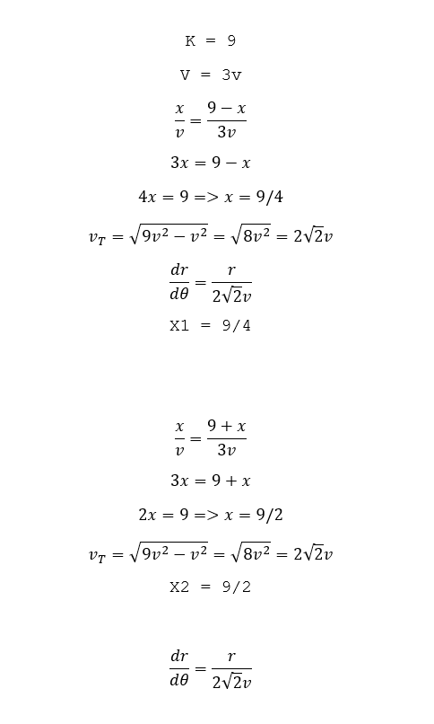

Рис. 1: Выведение уравнений траекторий катера

Заведем все необходимые переменные и функции в jupyter notebook -> Julia (рис. 2).

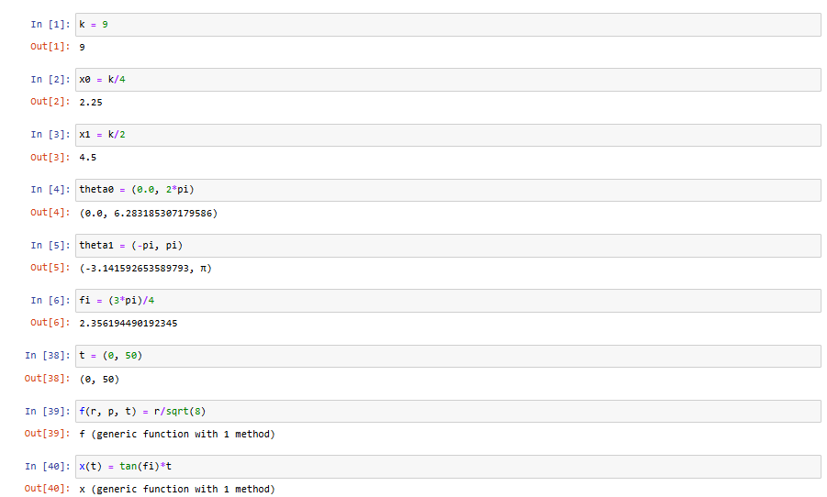

Рис. 2: Объявление необходимых переменных

Далее, необходимо найти координаты для 2х случаев. Решение для первой точки (рис. 3, рис. 4, рис. 5):

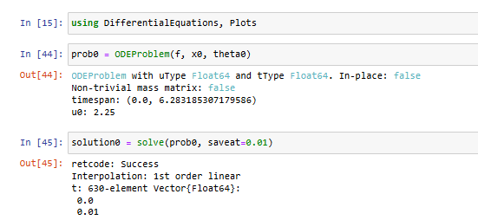

Рис. 3: Решение для 1 точки

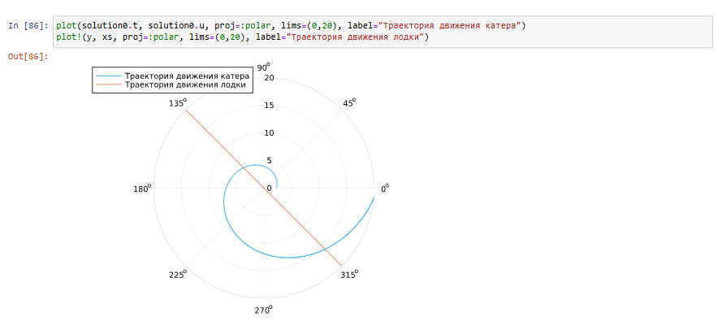

Рис. 4: Визуализация траекторий лодки и катера для 1 точки

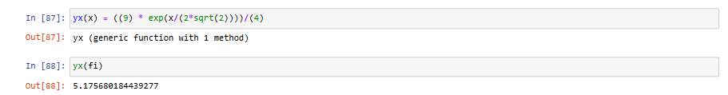

Рис. 5: Точка пересечения

И аналогичным образом, ищем для второй точки (рис. 6, рис. 7, рис. 8):

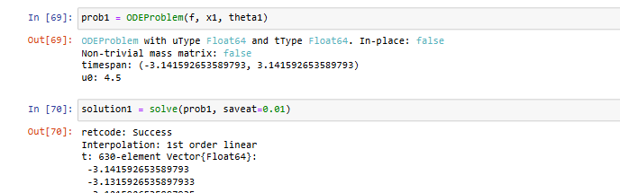

Рис. 6: Решение для 2 точки

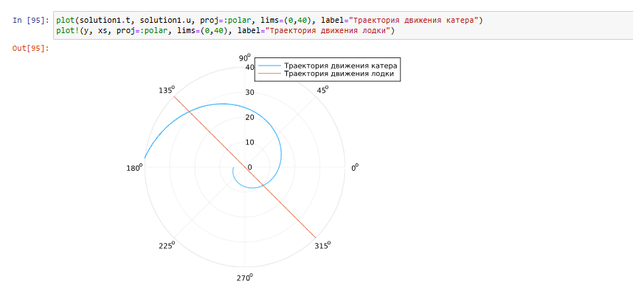

Рис. 7: Визуализация траекторий лодки и катера для 2 точки

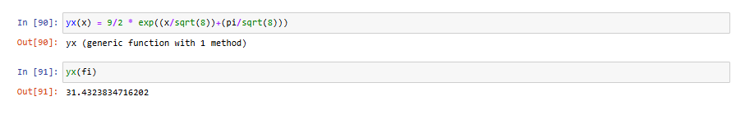

Рис. 8: Точка пересечения

# 3 Выводы

В ходе лабораторной работы мы рассмотрели задачу преследования браконьеров береговой охраной, определили по какой траектории необходимо двигаться катеру, чтоб нагнать лодку и нашли точку пересечения катера и лодки.

# Список литературы